UNIVERSIDAD AUTÓNOMA DE QUERÉTARO  FACULTAD DE INGENIERÍA  Laboratorio de Cálculo Diferencial | 

Nombre del Alumno | Diego Joel Zúñiga Fragoso | Grupo | 511
Fecha de la Práctica | 28/11/2022 | No Práctica | 12
Nombre de la Práctica | Calculo de los “ceros” de una función polinomial
Unidad | Continuidad. Teorema del valor intermedio
OBJETIVOS: Utilizar el Teorema del Valor Intermedio para aproximar los ceros de una función polinomial.
EQUIPO Y MATERIALES: Computadora con Office, Scientific WorkPlace
TEOREMA DEL VALOR INTERMEDIO.
Si f es función continua y f(a) ≠f(b) para a < b, entonces f asume todo valor entre f(a) y f(b) en el intervalo [a, b].
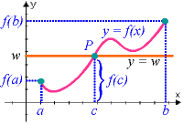
Si f es función continua y f(a) y f(b) tienen signos opuestos hay cuando menos un número c en el intervalo [a, b] tal que a < c < b en que se cumple que f(c) = 0.

Es decir, f tiene un “cero” o una “raíz” en c e intersecta el eje x
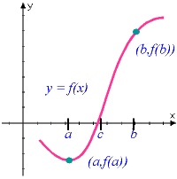 | 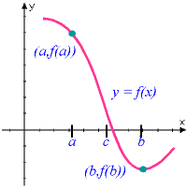

- Escribe y define la función polinomial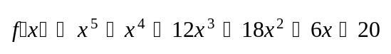
Definir la función Compute>definitions>new definition> 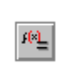
Revisar la definición Compute>definitions>show definition 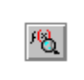
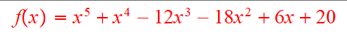

- Grafica la función y observa su forma, identifica puntos sobre el eje de las X que se aproximen a las intersecciones de la gráfica de la función con este eje, ajusta la zona de la gráfica que quieras ver mejorar tu selección. Selecciona la gráfica> Plot properties>Vieq>View intervals. Para y ajusta de -100 a 100

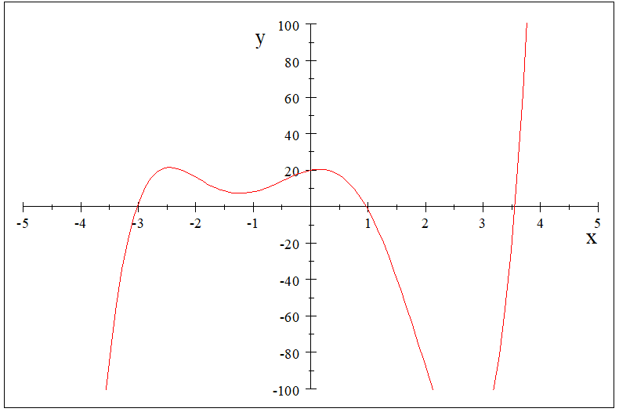
- Elige el intervalo [a, b] en que se cumpla que la función cambie de signo, evalúa la función en los extremos del intervalo y observa los signos
- Reduce el intervalo hasta que obtengas el valor de la intersección con aproximación de milésimos.

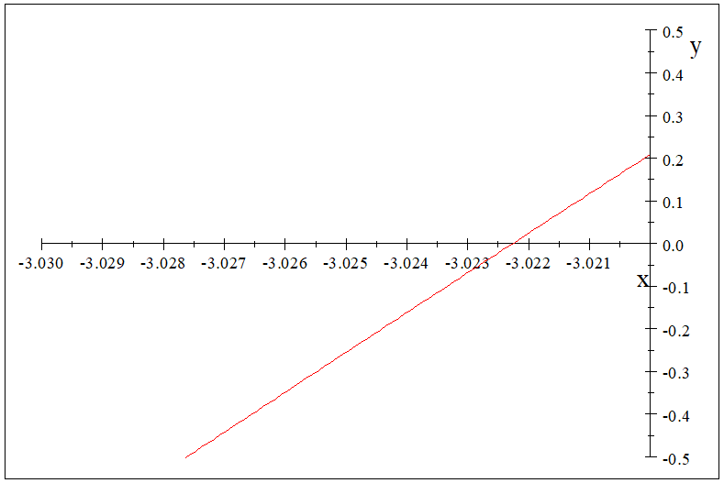 | La raíz está en -3.022 con un error máximo de 0.01
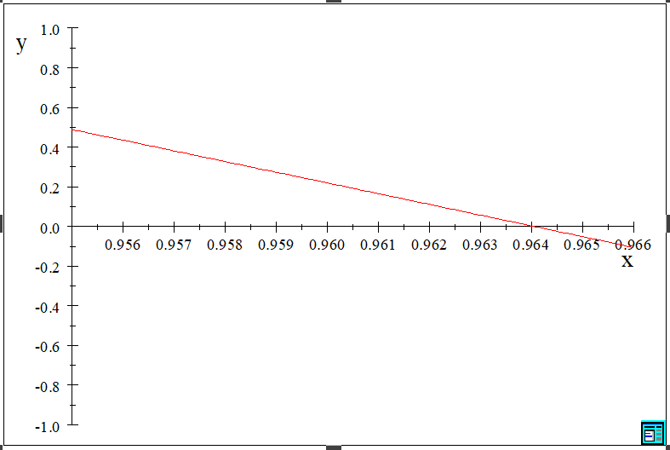 | La raíz esta en 0.964 con un error máximo de 0.001
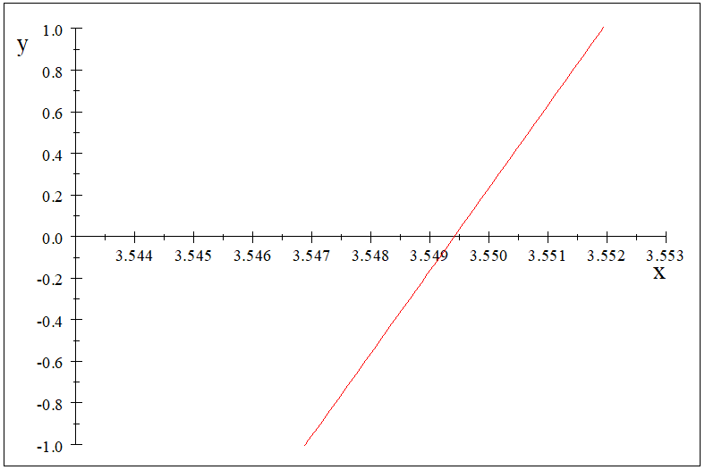 | La raíz esta en 3.549 con un error máximo de 0.001

Utiliza el método antes descrito para aproximar, a milésimos, los ceros o raíces de los siguientes polinomios:
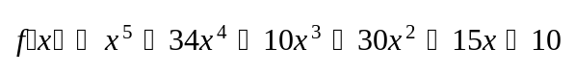
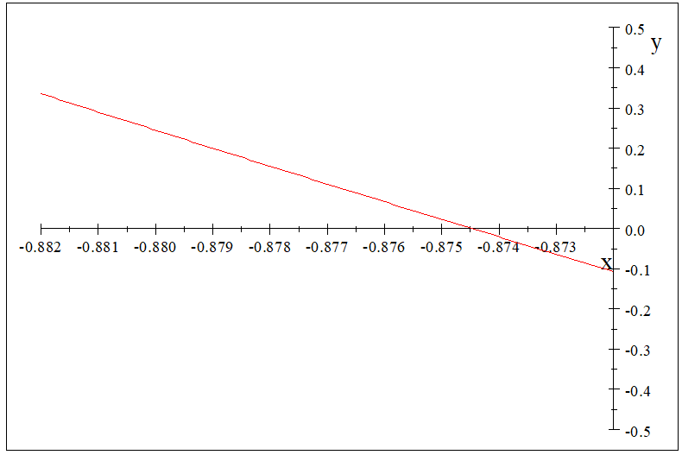 | La raíz esta en -0.874 con un error máximo de 0.001
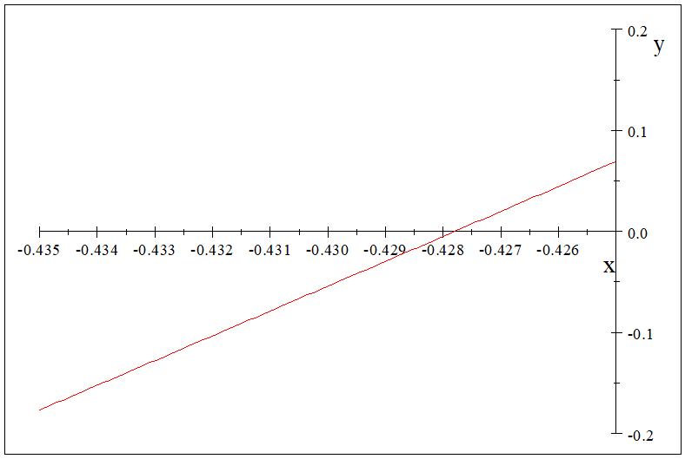 | La raíz esta en -0.428 con un error máximo de 0.001

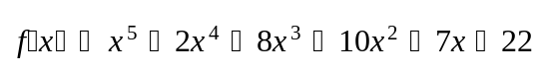
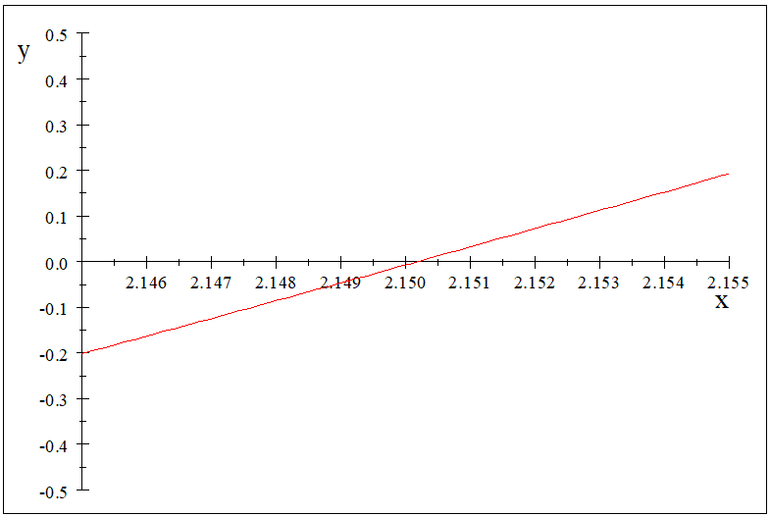 | La raíz esta en 2.150 con un error máximo de 0.001
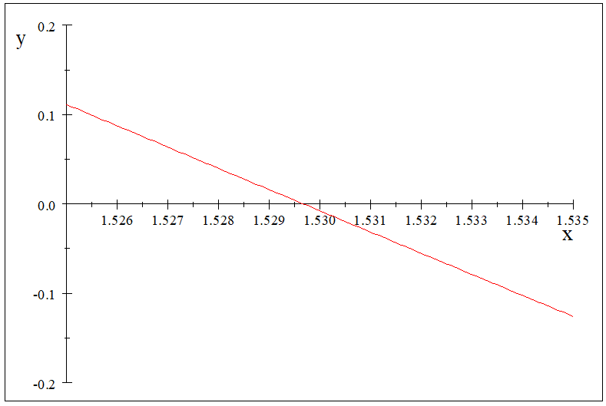 | La raíz esta en 1.530 con un error máximo de 0.001
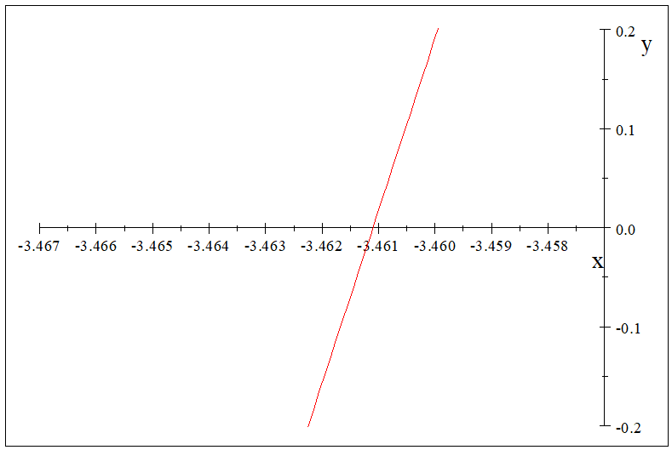 | La raíz está en -3.461 con un error máximo de 0.001

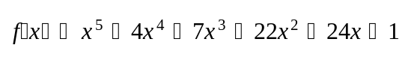
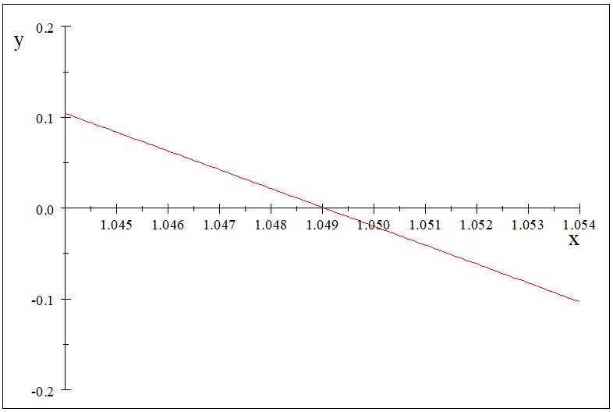 | La raíz esta en 1.049 con un error máximo de 0.001
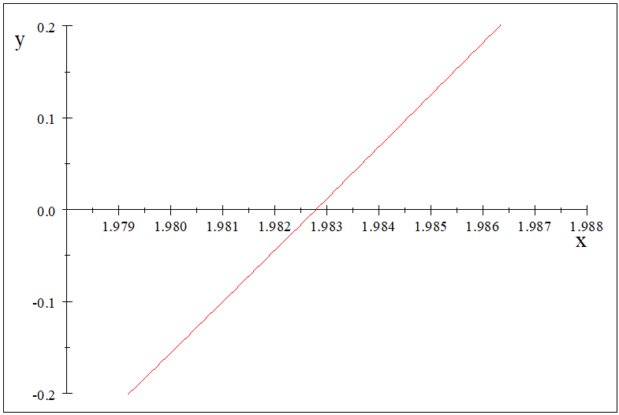 | La raíz esta en 1.983 con un error máximo de 0.001
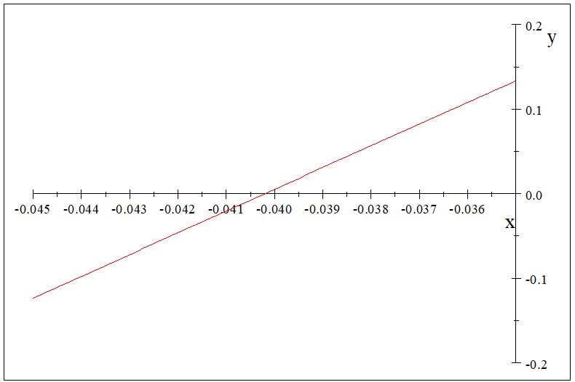 | La raíz esta en -0.040 con un error máximo de 0.001
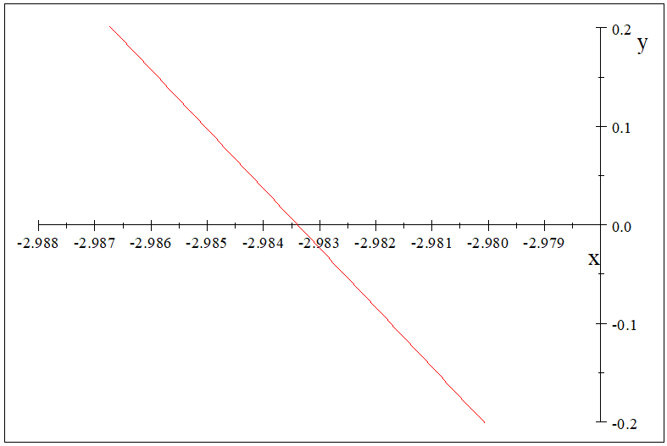 | La raíz esta en -2.983 con un error máximo de 0.001
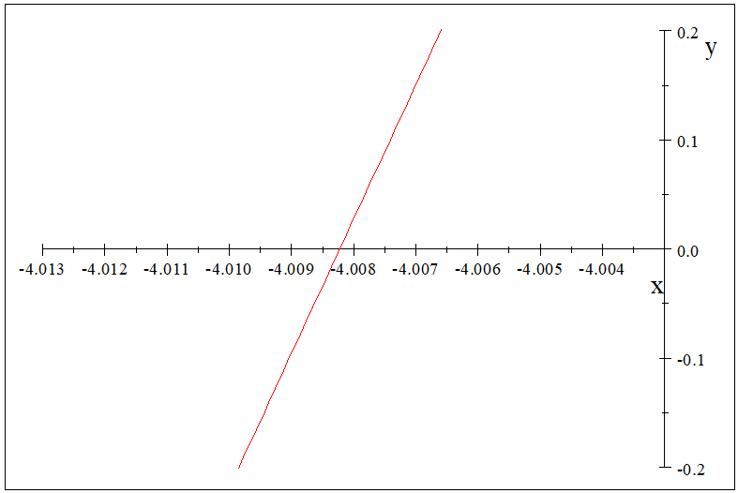 | La raíz esta en -4.008 con un error máximo de 0.001

¿Por qué se puede aplicar el Teorema del Valor Intermedio a los anteriores polinomios?
Porque al ser polinomios, son continuos en todo su dominio.
¿Cómo se usa el teorema del valor intermedio para justificar que x³+7x²-3x-5=0 tiene una raíz entre -3 y 0?
Primero sacamos los valores de la función en los puntos dados, y obtenemos {40, -5} y el numero que buscamos esta entre estos (0), por lo tanto, podemos concluir que existe un numero c entre -3 y 0 que, al evaluarlo en la función, nos ayuda a encontrar la raíz.
CONCLUSIONES
Saber la definición de una función continua nos ayuda a poder utilizar teoremas como el del valor intermedio que nos permiten sacar las raíces, esta práctica fue muy útil para ver gráficamente los puntos donde la función intercepta el eje de las abscisas, teniendo un margen de error mínimo.
EVALUACIÓN DE LA PRÁCTICA
Se evaluará el documento con los datos solicitados, las gráficas y conclusiones enviado a través del Campus Virtual

